***Vue****Hoe geef je de value van een input door aan een ander component?*

Stap 1  
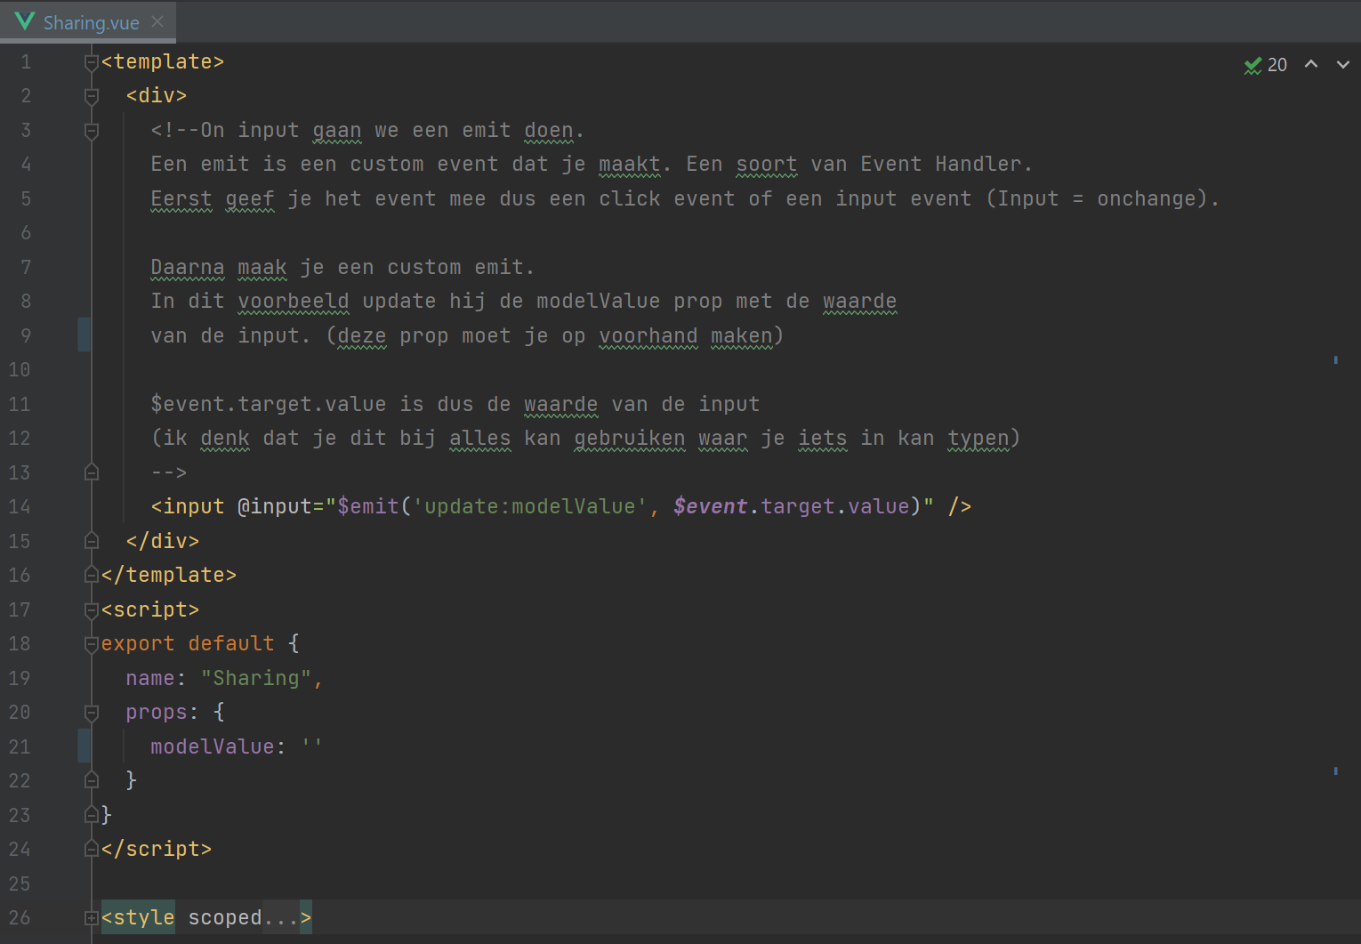

Stap 2

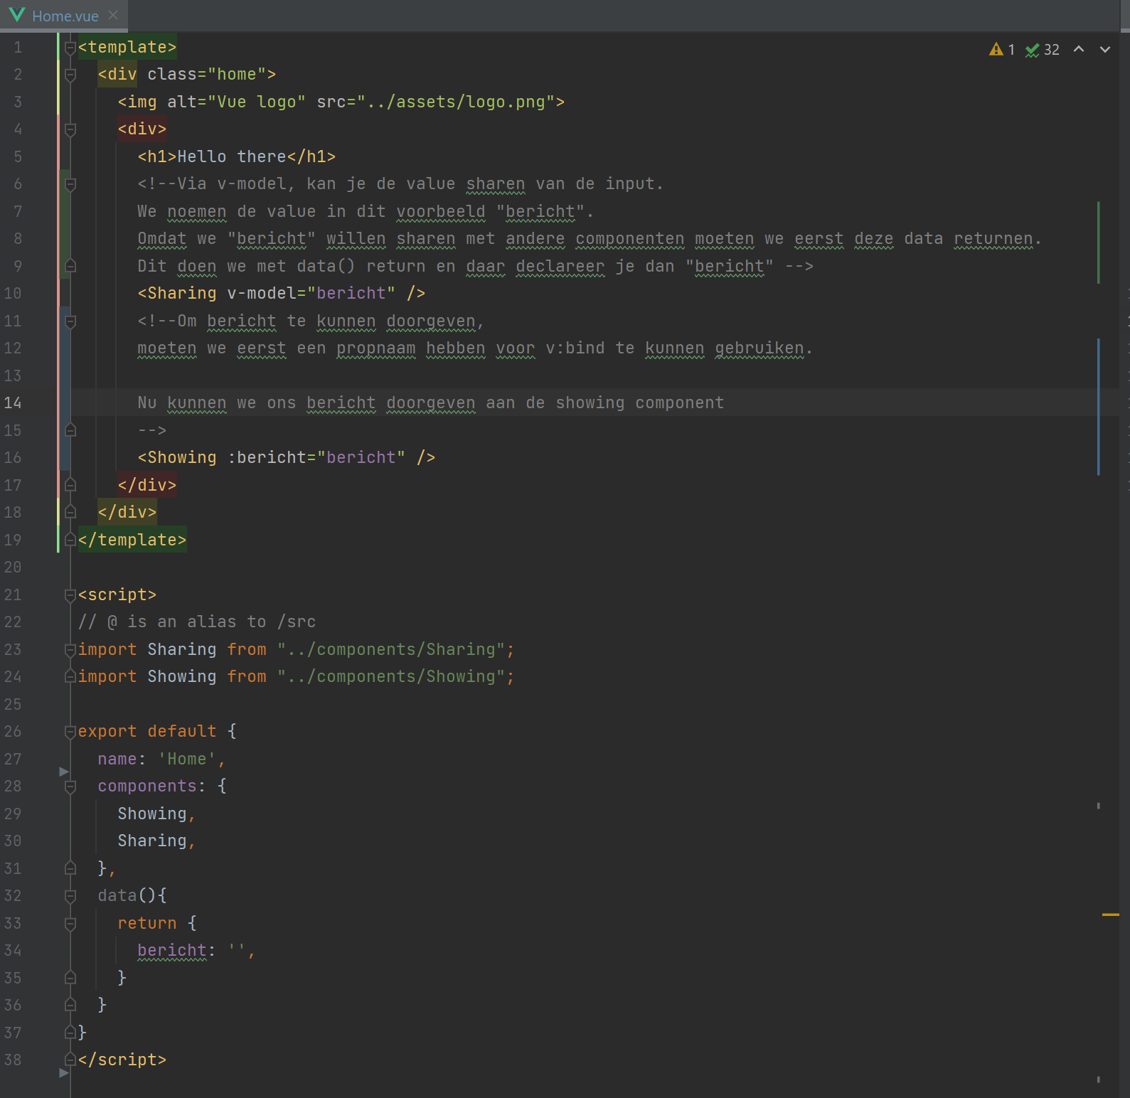

Stap 3  
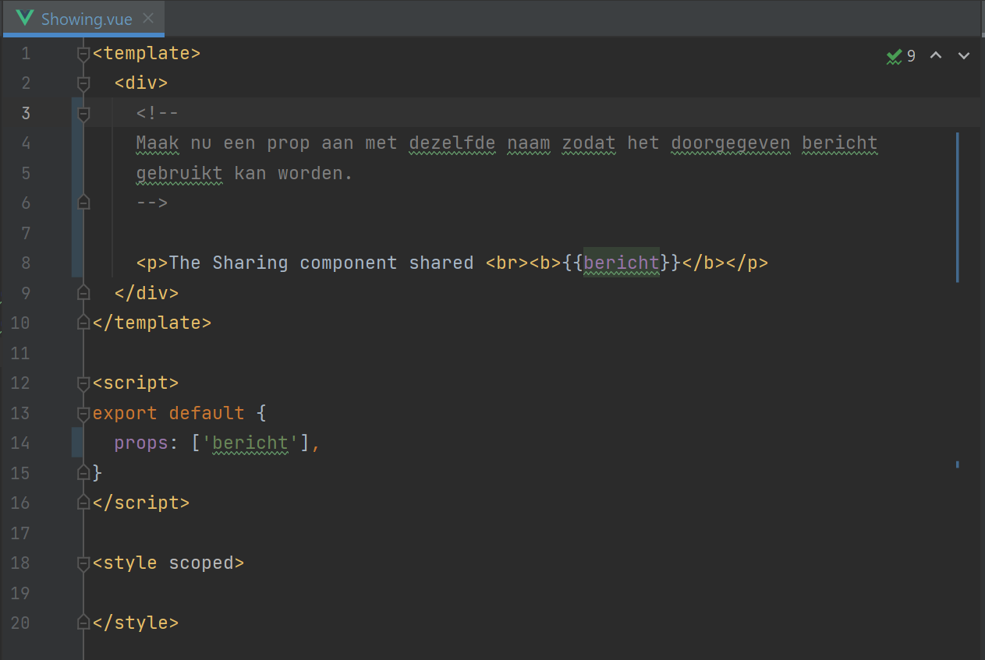

Resultaat:  
<https://streamable.com/tljqx6>